一、成绩构成与考试形式
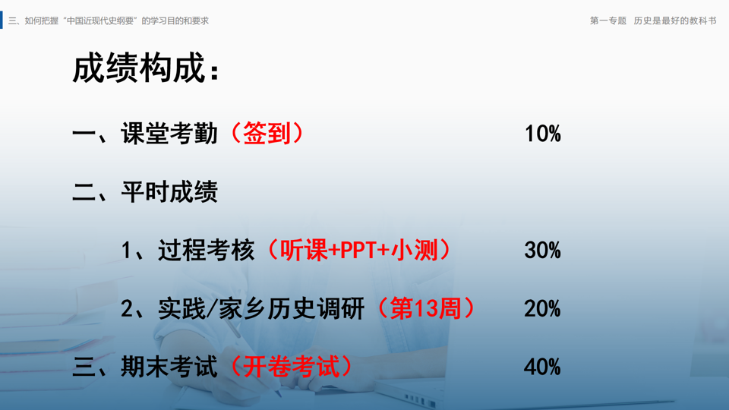
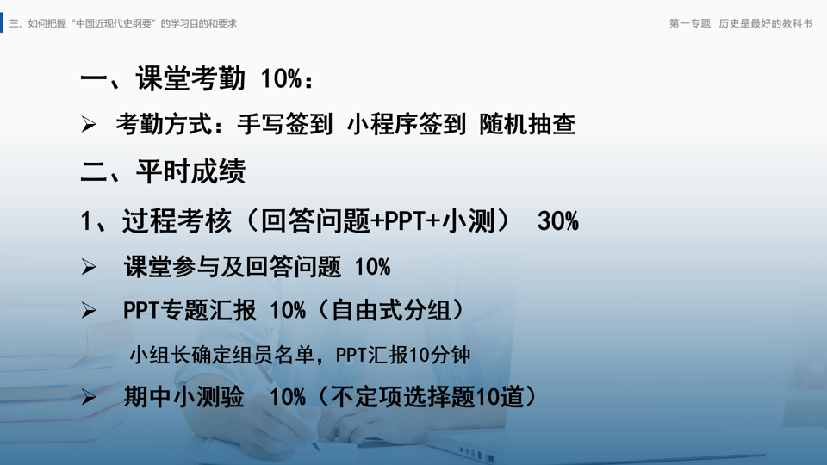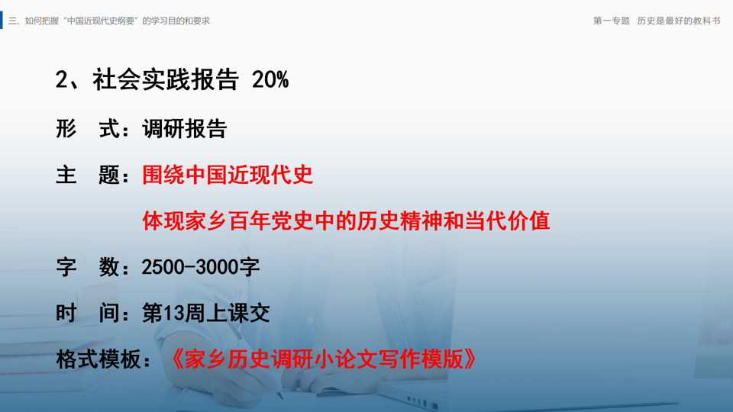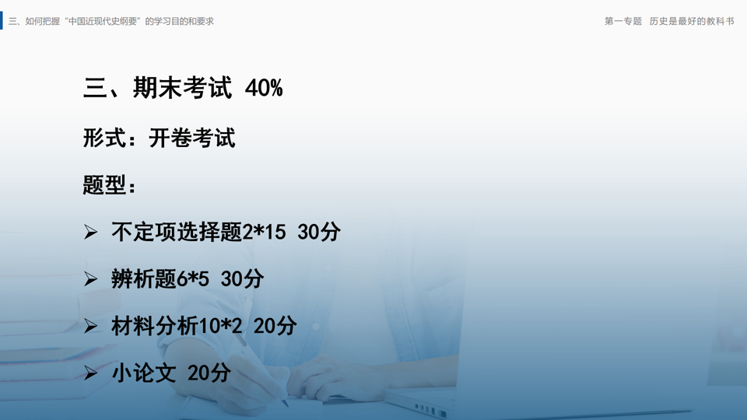
二、考试准备
开卷考试，禁止使用任何电子产品，包括课本在内，所有纸质材料均可携带。建议同学打印一些与中国近现代史相关的重要材料，如二十大报告、中共中央关于党的百年奋斗重大成就和历史经验的决议(全文)、习近平在纪念中国人民抗日战争暨世界反法西斯战争胜利80周年大会上的讲话、习近平在纪念辛亥革命110周年大会上的讲话、中国共产党第二十届中央委员会第三次全体会议公报、中国共产党第二十届中央委员会第四次全体会议公报，等等。

